Frakktur (e-shop pro módní značku)
Autor: Daniel Svoboda, KRPW1
Komplexní projektová dokumentace podrobně popisující následující důležité sekce:
- SRS (Software Requirements Specification);
- SDD (Software Design Document);
- zdrojové kódy aplikace;
- uživatelská a administrátorská příručka;
- produktový list A4.

Úvod
Tato dokumentace popisuje technické řešení webové aplikace Frakktur, která představuje moderní e‑commerce platformu zaměřenou na prezentaci a prodej produktů módní značky. Projekt je koncipován jako full‑stack webová aplikace využívající současné frontendové i backendové technologie.

Software Requirements Specification (SRS)
Tato kapitola definuje funkční a nefunkční požadavky systému. Specifikace slouží jako základní referenční dokument pro návrh architektury, implementaci i následné testování aplikace.

Funkční požadavky
Systém musí poskytovat následující funkcionality:
- Registrace a autentizace uživatelů pomocí zabezpečeného přihlašovacího mechanismu.
- Prohlížení katalogu produktů s možností filtrování a detailního náhledu.
- Správa nákupního košíku včetně přidávání a odebírání položek.
- Ukládání produktů do seznamu oblíbených (wishlist).
- Administrátorské rozhraní pro správu produktů a nahrávání obrázků ve formátech .jpg a .png.
- Komunikace mezi frontendem a backendem prostřednictvím REST API.

Nefunkční požadavky
Systém musí splňovat následující důležitá kritéria, která zajišťují jeho použitelnost a dlouhodobou funkcionalitu:
- Responzivní design optimalizovaný pro desktopová i mobilní zařízení;
- Bezpečné ukládání citlivých údajů a ochrana proti běžným webovým útokům;
- Možnost budoucí rozšiřitelnosti bez zásadních zásahů do architektury;
- Ovládací prvky musí být jasně rozlišitelné a logicky rozmístěné;
- Design aplikace musí odpovídat moderním trendům v oblasti e-commerce;
- Navigační struktura musí umožňovat rychlou orientaci v aplikaci bez nutnosti návodu.

Software Design Document (SDD)
Architektura systému je založena na modelu klient–server. Frontendová část je implementována jako Single Page Application (SPA) využívající knihovnu React a jazyk TypeScript. Styling je realizován pomocí frameworku Tailwind CSS, který umožňuje efektivní tvorbu uživatelského rozhraní.
Backendová vrstva je implementována v jazyce PHP a zajišťuje komunikaci s relační databází MySQL. Rozhraní mezi klientem a serverem je realizováno prostřednictvím REST API, které umožňuje výměnu dat ve strukturovaném formátu.
Backend funguje jako prostředník mezi klientskou částí aplikace a relační databází MySQL. Klientská část aplikace nekomunikuje s databází přímo, ale veškeré požadavky na práci s daty jsou směrovány přes backendovou vrstvu.
Backendová vrstva zajišťuje zejména:
- zpracování požadavků přicházejících z klientské části aplikace;
- validaci a kontrolu vstupních dat;
- řízení přístupu k aplikačním funkcím;
- komunikaci s databázovou vrstvou;
- přípravu dat pro jejich další zobrazení v uživatelském rozhraní.

Databázový model
Databázový model obsahuje tabulky reprezentující uživatele, kategorie, produkty, velikosti produktů a položky košíku a seznamu přání. Relace mezi entitami jsou navrženy s ohledem na integritu dat a budoucí rozšíření systému.
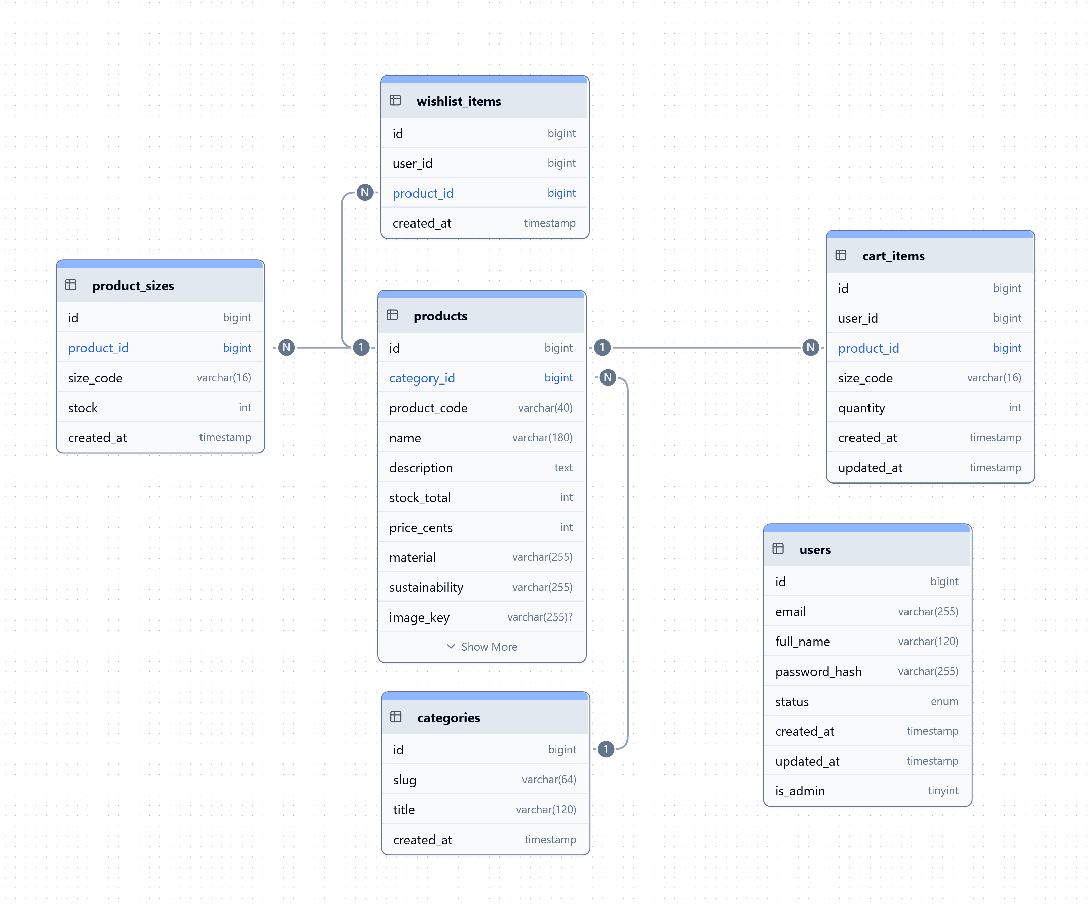
Obrázek 1 Diagram databázového schématu
Základním prvkem databáze je tabulka users, která obsahuje informace o registrovaných uživatelích systému. V této tabulce jsou ukládány základní identifikační údaje, jako je e-mailová adresa, celé jméno a bezpečně uložený hash hesla. Dále zde databáze uchovává stav uživatelského účtu, čas vytvoření a poslední aktualizace záznamu. Pomocí příznaku se zde řeší I to, pokud je uživatel admin.
Produkty nabízené v e-shopu jsou evidovány v tabulce products, která představuje centrální část databázového modelu. Každý produkt má vlastní identifikátor, kód produktu, název, popis, cenu uloženou v centových jednotkách a další doplňující informace
Velikosti jednotlivých produktů jsou řešeny pomocí tabulky product_sizes, která umožňuje zaznamenávat dostupné velikostní varianty pro každý produkt.
Nákupní proces uživatele je reprezentován tabulkou cart_items, která slouží k ukládání položek vložených do nákupního košíku. Každý záznam v této tabulce je vázán na konkrétního uživatele a konkrétní produkt. Zároveň obsahuje informaci o zvolené velikosti a počtu kusů. Tímto způsobem databáze umožňuje udržovat individuální košík pro každého uživatele zvlášť, aniž by docházelo k duplicitnímu ukládání produktových dat. Podobným způsobem je řešena i tabulka wishlist_items, která uchovává produkty uložené uživatelem do seznamu oblíbených.
Celý databázový model je navržen tak, aby minimalizoval redundanci dat a podporoval jejich konzistenci. Vztahy mezi tabulkami jsou realizovány pomocí cizích klíčů.

Zdrojové kódy aplikace
Zdrojové soubory aplikace jsou organizovány tak, aby podporovaly přehlednost, modularitu a snadnou údržbu celého systému. Klientská část aplikace je rozdělena do samostatných komponent odpovědných za vykreslování jednotlivých částí uživatelského rozhraní a do samostatných stránek, které reprezentují hlavní funkční celky aplikace. Tento přístup umožňuje opakované využití komponent a přispívá k jednotnému vizuálnímu i funkčnímu chování aplikace.
Celkově je kód aplikace rozdělen na frontendovou a backendovou část, které jsou navrženy jako vzájemně oddělené, avšak spolupracující vrstvy. Frontendová část je strukturována do komponent, stránek a servisních vrstev, které zajišťují komunikaci s aplikační logikou systému. Servisní vrstva slouží k centralizaci práce s daty a k oddělení logiky přenosu dat od prezentační vrstvy.
Projekt je verzován pomocí systému Git a uložen v repozitáři GitHub. Konfigurační soubory obsahující přístupové údaje, hesla nebo jiné důvěrné informace jsou z repozitáře záměrně vynechány a nahrazeny ukázkovými konfiguračními soubory určenými pro lokální nastavení projektu.
Repozitář je uložen na GitHubu v repozitáři FrakkturResurgence. Webová stránka s funkčním prostředím na adrese zde.

Uživatelská a administrátorská příručka
Uživatelská část aplikace je navržena tak, aby byla plně funkční jak pro nepřihlášené návštěvníky, tak pro registrované a přihlášené uživatele, přičemž rozsah dostupných funkcí se liší podle stavu přihlášení.
- Návštěvník může volně procházet webovou stránku, zobrazovat produkty rozdělené do kategorií a filtrovat je podle dostupných parametrů. U každého produktu si může otevřít detail s informacemi, jako je název, popis a cena. Produkty může přidávat do nákupního košíku, přičemž obsah košíku je ukládán pomocí cookies v prohlížeči. Funkce wishlistu (seznamu oblíbených) však pro neregistrované uživatele není dostupná.
- Registrovaný uživatel má kromě prohlížení a filtrování produktů také možnost ukládat položky do nákupního košíku i do wishlistu. Tyto údaje jsou ukládány přímo do databáze, takže zůstávají zachovány mezi jednotlivými relacemi a jsou dostupné i z různých zařízení.
Administrátorské rozhraní umožňuje správu produktového katalogu, úpravu existujících položek a nahrávání obrázkových náhledů. Přístup do administrace je omezen autentizačním mechanismem.
- Administrátor má po přihlášení do administrátorského účtu přístup k rozhraní pro správu produktů. Zde může upravovat jednotlivé údaje o produktech, například název, popis, cenu, množství na skladě nebo přiřazené obrázky.
Toto prostředí můžete otestovat pomocí přihlašovacích údajů:
E-mail: dankosvobodkaaaa@gmail.com
Heslo: Frakktur12354G@
Tento uživatelský účet má administátorská práva.
- Součástí administrace je také samostatná stránka pro správu obrázků. Administrátor zde může nahrávat nové obrázky produktů, přičemž jejich názvy jsou generovány automaticky pomocí inkrementace. Například obrázky pro kategorii triček mohou být označeny jako t1, t2, t3 a tak dále, což zajišťuje přehledné a systematické ukládání souborů.

Produktový list A4
FrakkturResurgence (Moderní e-commerce platforma pro módní značku)
Autor: Daniel Svoboda
Předmět: KRPW1 – Ročníkový projekt
Typ aplikace: Full-stack webová aplikace (e-commerce)
Popis projektu
FrakkturResurgence je moderní webová aplikace určená pro prezentaci a prodej produktů módní značky prostřednictvím e-commerce platformy.
Hlavní funkce aplikace
- prohlížení katalogu produktů rozdělených do kategorií
- zobrazení detailu produktu (název, popis, cena)
- přidávání produktů do nákupního košíku
- registrace a přihlášení do uživatelského účtu
- ukládání produktů do seznamu oblíbených (wishlist)
- uchování košíku a wishlistu v databázi mezi jednotlivými relacemi
- přístup do administrátorského rozhraní
- správa produktového katalogu
- úprava názvu, popisu, ceny, množství na skladě a dalších údajů o produktu
- nahrávání obrázků produktů
Použité technologie
- React
- TypeScript
- Tailwind CSS
- Single Page Application (SPA)
- PHP
- REST API
- MySQL
- Git, GitHub
Architektura systému
Frontend je implementován jako Single Page Application, která komunikuje s backendem prostřednictvím REST API. Backend slouží jako prostředník mezi klientskou aplikací a databází MySQL.
Základní tabulky databáze:
users – informace o registrovaných uživatelích
products – produkty nabízené v e-shopu
product_sizes – dostupné velikosti jednotlivých produktů
cart_items – položky uložené v nákupním košíku
wishlist_items – produkty uložené v seznamu oblíbených
Zdrojový kód aplikace je verzován pomocí systému Git a uložen v repozitáři GitHub FrakkturResurgence

